Мурад: умумузул цебесеб г1умру лъаялдалъун жакъасеб къо бич1ч1иялде рачин; умумузул тарих лъазаби; лъималазул хасият рагьи; калам цебет1ей.
Форма- сценарий.
Г1ахьаллъи гьабула: подготовителияб группалъул лъималаз.

Сценарий
Нек1сияб бакъаналда гъоркь кьурдулел ихтилат-кепалда ругел г1олохъанал ясал ва васал.
Бертаде г1агарлъулеб бах1арай ячун рач1унезул къокъа.
Эльдарханов М-назир:
Рахъа, г1олохъаби, бах1арай яч1уней йиго! Къали баг1аризабе!
Жегиги ц1ик1к1унеб къололгун хъумзил бакъаналда гъоркь т1аде щола бах1аралъул къокъа.
Гасанова Марьям (бах1аралъул эбел-тишиэбел):
Ниж рач1унел руго бах1арай ячун,
Бах1арасул эбел къват1ие яхъа!
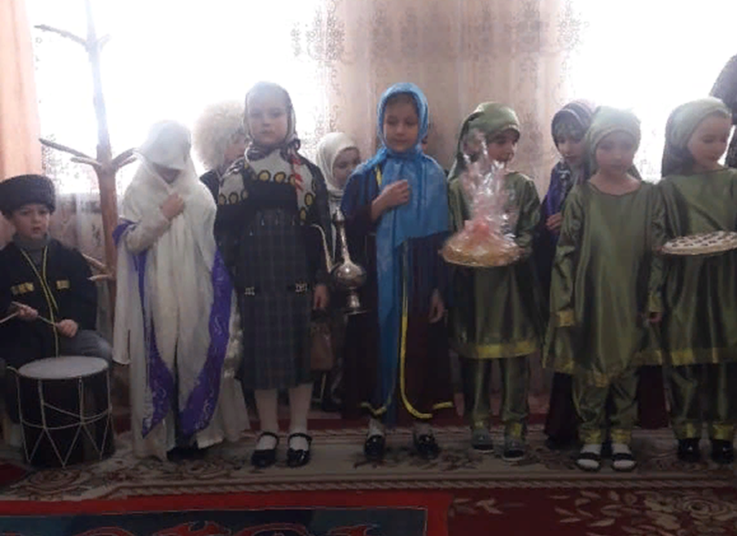
Арацханова Нагдия (бах1арасул эбел) данч1вай гьабула киназдаго.
Яхияев Хайдар (бах1арасул гьудул):
Ц1ияй бах1аралда рукъ гьуинлъизе
Гьоц1о хъвала к1алдиб нижер эбелалъ.
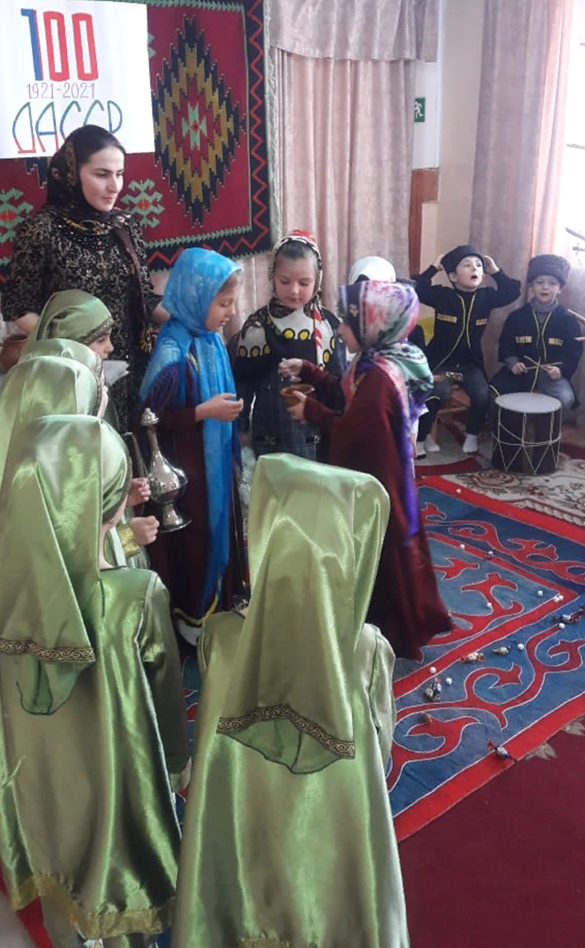

Яхияева Раяна (бах1аралъул гьудул):
Зурма-къалиялда ниж рашуларин,
Бай нижеде т1аде баг1араб месед!
Рач1уна бах1арасул эбел ва гьудул-гьалмагъзаби, гьал сверун кьурдилаго, эбелалъ т1аде бала г1арац.
Бертадул сверуда, цояб рахъалда, бихьула гарас. Кьурдилаго т1аде рач1араз гьелда рухьуна квербац1ц1ал.
Шайихова Фатима (бах1аралъул гьудул):
Зурма-къалиялда зарбал бухьине,
Бах1арасул эбел цеег1ан яч1а.
Алхасова Хафиза (бах1аралъул гьудул):
Бах1аралъул лъеца к1ал гьуинлъизе,
Гьуинлъи бокьарал щал нужер кколел?
Ц1ияб хъизаналъе гьуинлъи гьарун,
Рахъа гор-сверуде т1аг1ам босизе!
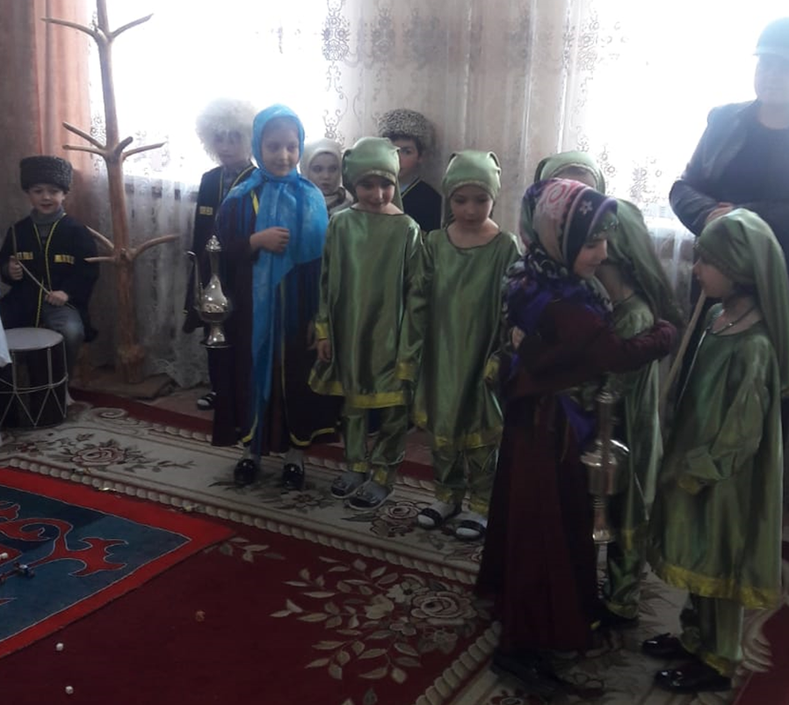
Киназго, бах1аразе гьара-ц1али гьабун, гьекъола гулгуналдаса гьуинаб лъим.
Къец бан, кьурдула васалги ясалги.
Ясал:
Вай нижер бах1арай, нижер бах1арай,
Моц1рол канлъи г1адай нижер бах1арай.
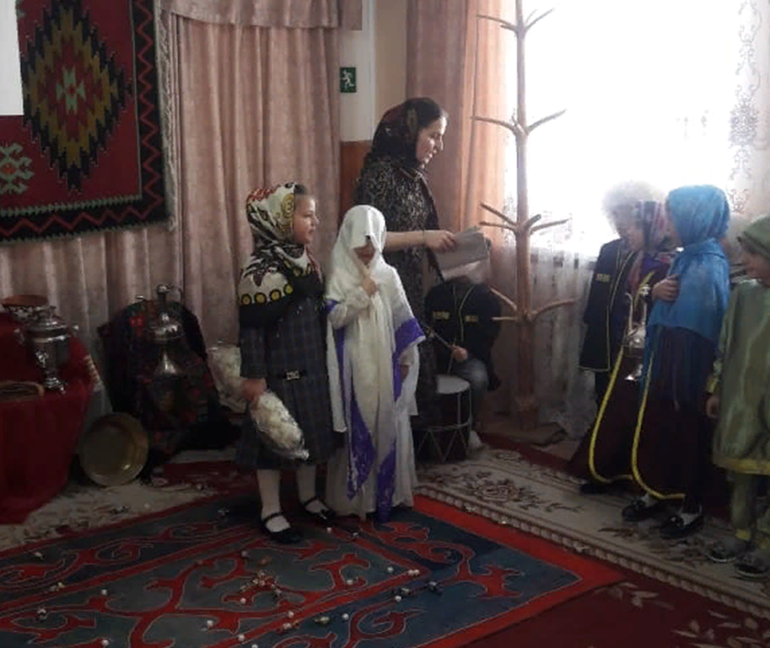
Васал:
Вай нижер бах1арав, нижер бах1арав,
Муг1рузда ц1ум г1адав нижер бах1арав.
Бах1аралъул эбелалъул гаргар бахъуна суйдун т1аг1ун бугилан.
Бах1арасул гьудулас бахчун батула.
Султанмурадов Абдурахман (гьудул):
Магарич! Магарич!
Шватаби кьунани гурони бач1унаро суйдун.

Васаз:
Нижер бах1арасул столалда т1ад
Гьангун чагъир буго чорхой бокьухъе.
Нужер бах1аралъул ц1улал т1от1ода
Бекун чакар буго, квасулги ц1ураб.
Ясазул жаваб:
Нижер ясалазул берцинлъи бикъун,
Зобалазда бакъул кунч1и ц1ик1к1инч1ищ?
Гьуинаб чакаралъ чергеслъи кьолеб,
Чагъиралъул х1асил щибдай бук1ина?
Гьанже бахъуна гаргар г1олохъабазул бах1арав вилун вугин абун.
Ясал:
5 тумен кьунани, щвела нужер бах1арав.
Султанмурадов Абдурахман (гьудул):
Ма нужее 5 тумен!
Мухуев Умар:
Муг1рузда тирана, щобал регана,
Щолелъув ватич1о нижер бах1арав.
Ва амма лебаллъи, тирилъи гурищ?
Вач1унев вихьулин яхъа, бах1арай!
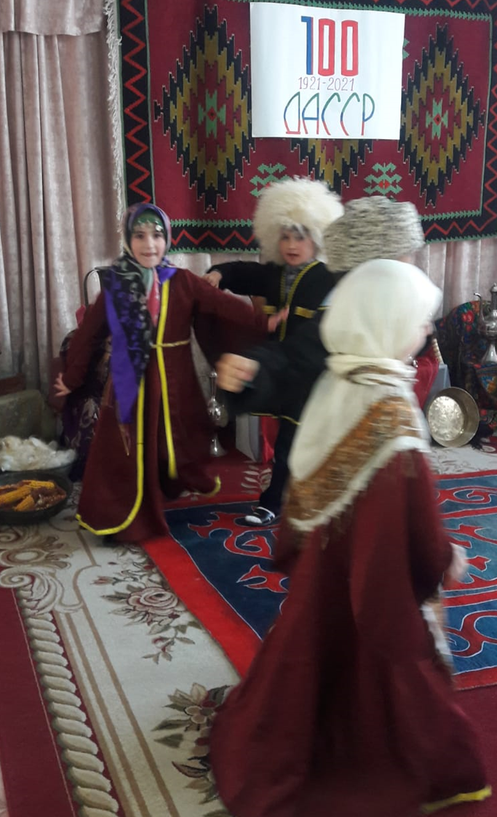
Бах1арайги бах1аравги кьурдула, киназго гьищт1иялда гьезда т1аде г1арац бала.
Васалам ва калам.

